在阶数不相同的情况下均值大小的比较
命题：对于正数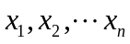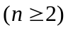，我们可以定义函数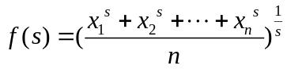，其中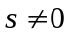，我们要证明：
（1）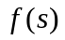在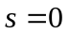有极限，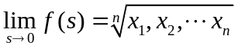。
（2）定义此极限为在处的函数值，在R上单调递增。
（3）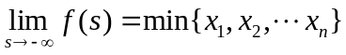，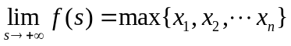。
证明：
（1）
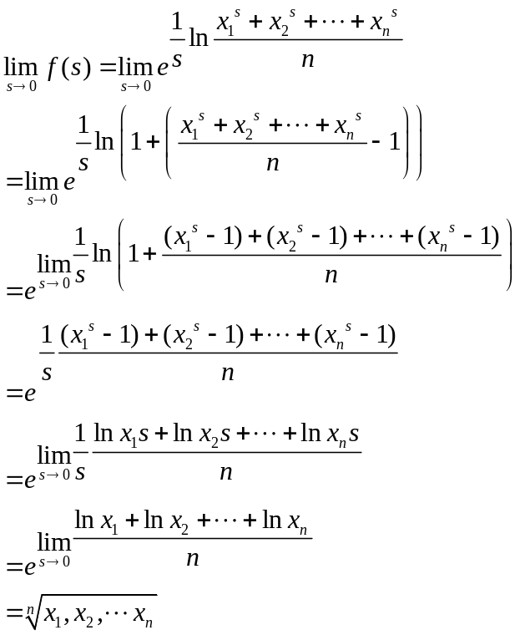
（2）当时，由于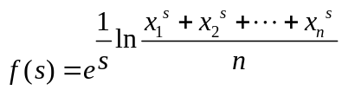，且指数函数单调递增，那么的单调性与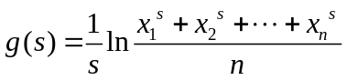相同，令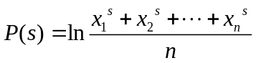，则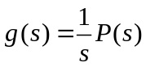从而
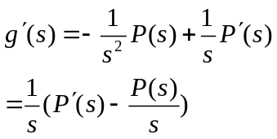
利用柯西定理：在0，s之间存在满足
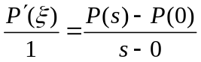
又因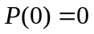，于是
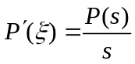
从而
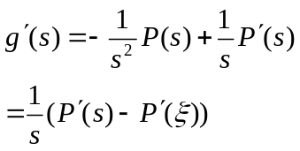
我们将证上式恒大于等于0，将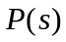求两次导得
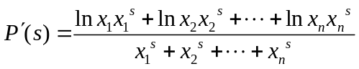
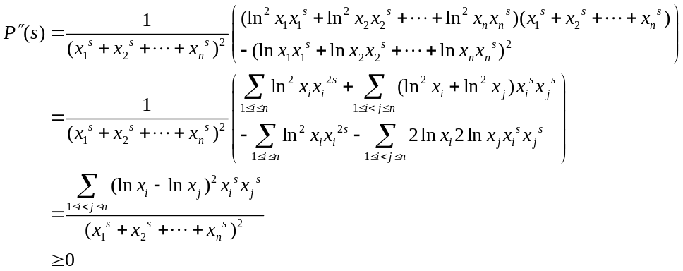
从而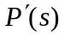单调递增，于是有
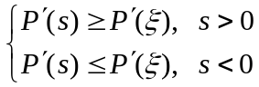
于是对于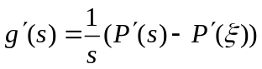来说，当时，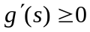，从而知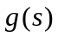在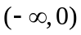与都是单调递增的，从而在这两个区间也是单调递增，又在处连续，从而在R上单调递增。
（3）不妨设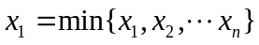，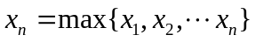。
则
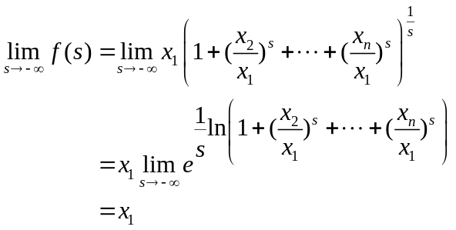
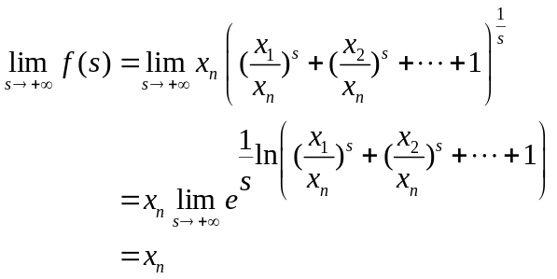
从而上面的命题全部得到了证明。
讨论：这个命题很有意思，含义在于我们可以对几个正数定义与一个指数相关的“均值”，这一均值随着指数的增大而增大，而在趋于无穷大的时候则分别趋于这几个正数的最大、最小值。这一公式我不曾在其他地方见到过（不过当n=2的时候曾在《数学分析习题集》中见到），但可以想象这么简单与完美的东西必定早已为前人所发现与证明。但是今天能得到这一结论实际上也是很开心的，特别是（2）中用到的一个小技巧。因为在探索这一证明的时候我一直对f(s)的导数直接进行分析，但是其形式太复杂了，以致于我不能直接判断其符号。但是上述方法则避开了这一点，或许这一技巧以后在其他的地方也会用到。或许这一小技巧才是今天得到的证明过程中最大的收获。
今天在看菲赫金哥尔茨的《微积分学教程》的凸函数部分内容，文章用凸函数的性质加琴森不等式证明了许多经典的不等式，其中包括最基本的均值不等式（几个正数的几何平均数不会大于算术平均数），即这里的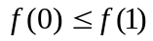，还有另外一个不等式（几个正数的调和平均数不会大于几何平均数），即这里的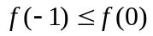。这致使我回想起原来在《数学分析习题集》中遇到的相当于这里的命题n=2的结论的题目。从而使我想要探讨一下这里的这一命题。难点在于这里的导数不像n=2时那么好分析。或许正是这个难点才使我这一证明做的有意义，也正是因为这一难点，才有上面得到的小技巧，也使这一证明不会太单调。
对于今天的这一证明实际上，发现这一问题是很容易的（因为已经见到n=2的时的情形，相信很多人在证明了n=2的情形之后便会想到这一命题，不过很惭愧，我当初并没有想到）。证明实际上也不太难，只是需要一些耐心，因为导数的性质放在那里是逃不掉的，只要多用点心分析必定可以得到证明的。这一点应该作为经验铭记。既然没什么大不了，那为什么这样兴奋呢，原因在于这一命题实在太优美了，而我在证明过程又使用了以前没用过的技巧，这一过程本身就值得欣赏。加之由此加深了各种不等式的理解，那么兴奋是很自然的。
对于上面的命题，在证明过程中很容易看出，在这几个正数不完全相等时，f(s)是严格单调递增的，而完全相等时，则恒为常数。
实际上可以由此反过来由上面的得到的东西分析f(s)的导数，亦可得到一个不等式，不过其形式略有点复杂。
好了就写到这里。
2007-10-6
23:57:10
刚才分析了一下其导数的形式，又得到新的结论，现记录如下：
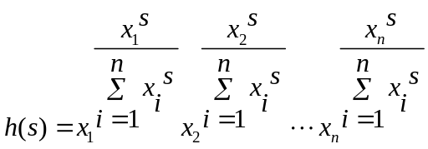建立在原来分析的基础上，可知这一函数亦在R上单调递增，并且在无穷大时的极限与f(s)是相同的，是比均值函数（姑且这样称呼f(s)）更偏离平均情况的一个函数。
且当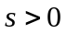时，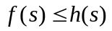, 当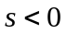时，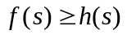，当时，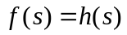。
对于特殊情形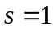时，我们有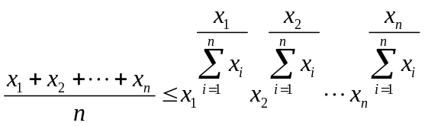。
这里就先不写证明了，不过这一结论也是相当有意思的。
2007-10-7
1:02:36
今早醒来的时候，想到上面的两个结论其实是可以推广的，证明与前面基本上是一样的。上面的两个函数实际上是对n个正数按照权重相同的方式进行各种形式的平均，但实际上亦可给这几个正数配上一个权重系数，所得的结果亦是一样的。下面，我将这一结论描述一下：
对于正数，有权重系数，那么我们可以分别定义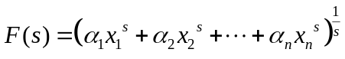与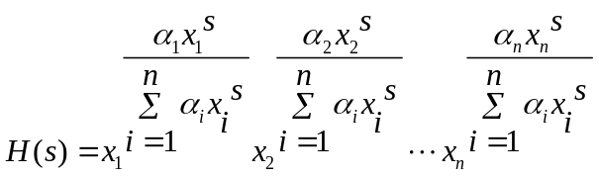
与前面对应的两个函数一样，这两个函数同样在R上单调递增（对于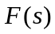在，则应以其极限值作为定义，这时的极限则是加权的几何平均数），并且在趋于无穷大的时候亦函数值亦趋于这几个正数的最大最小值。并且其满足与f(s)与h(s)之间同样的大小关系。即有：
当时，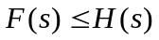, 当时，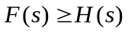，当时，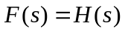。
可以看到，本文最早证明的命题实际上是这一结论的一个推论。
同时，我还想到关于f(s)与h(s)之间的结论，可以推导出一个常见的不等式。如下：
首先看公式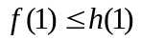：
注意到不等式的右边是的一个加权几何平均，利用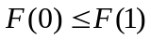，我们又有
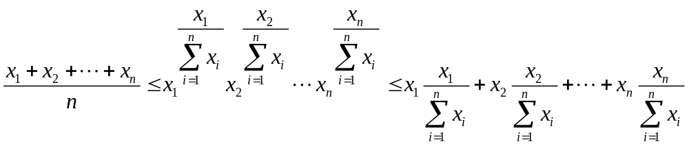
这个不等式实际可由排序不等式推出，只要注意到右边的和可以表示为n个的乱序和（实际上亦可为正序和或逆序和）的和。而右边则是n个正序和。从而不等式成立。这一问题又可导致组合中的一个计数的问题，即上面的乱序和的和表示方法到底有多少种，要证明上述不等式，可以很容易地构造一种，但是要分析到底不同的表示方法到底有多少种，那么则要好好分析一下了。这里先不继续。
2007-10-7
9:56:27
忽然又想到上面的这的结论实际上可以推广的，将上面的用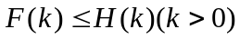来代替有：
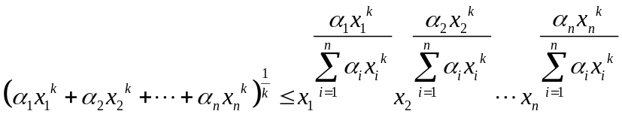
用来代替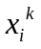用
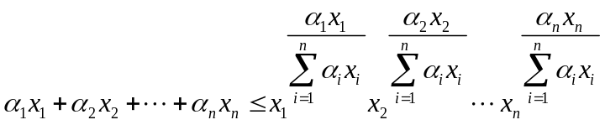
再利用，有：
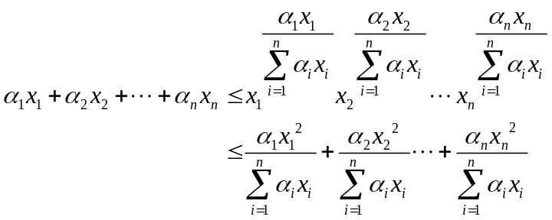
不过这一公式似乎用排序不等式难以得到了。实际上根据琴森不等式则很容易得到这一点，幂函数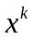在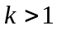时，是凸的，于是有：
这一公式包括了上面的结论。
2007-10-7
10:35:49

